AG Guide de laboratoire
Procédure d’importation de superspectres dans Saramis pour la base de données provinciale du LSPQ

Procédure d’importation de superspectres dans Saramis pour la base de données provinciale du LSPQ

- Créer un nouveau dossier dans le repertoire C\users\(choisir un nom de dossier, exemple BD-LSPQ) sur l’ordinateur de votre station de préparation
- Copier le fichier (exemples«LSPQ_Selectiv_2018-06-12_001.rep») contenant les superspectres dans le dossier nouvellement créé
- Ouvrir le logiciel SARAMIS Premium situé sur votre station de préparation
1
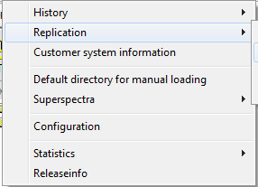
2
3
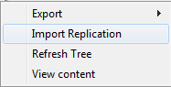
Figure 1
- Suivre les étapes (1), (2) et (3) de la figure 1 (Cliquer sur Options, Replication, Import Replication)
- Localiser le fichier nouvellement copié «LSPQ_Selectiv_2018-06-12_001.rep» et l’ouvrir selon les étapes (4) et (5) de la figure 2
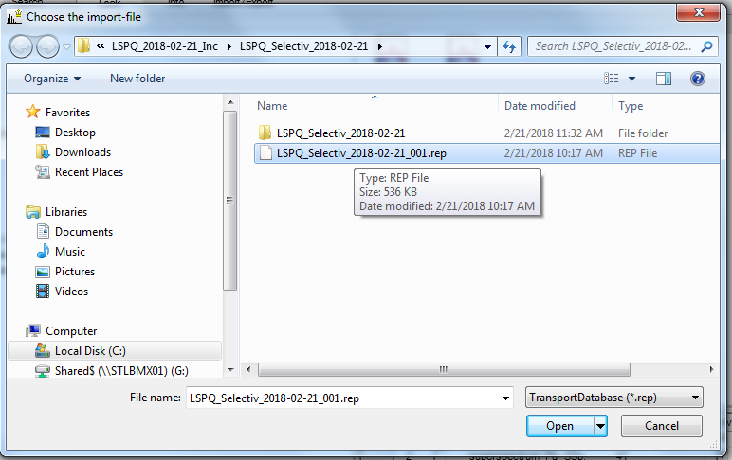
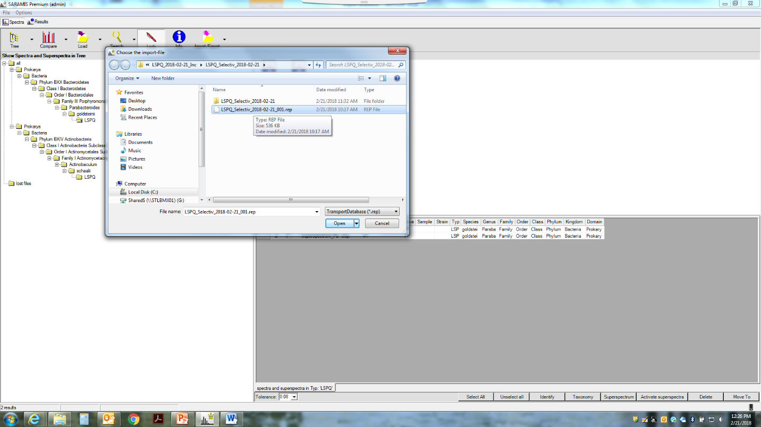
Figure 2
5
4

6
Figure 3
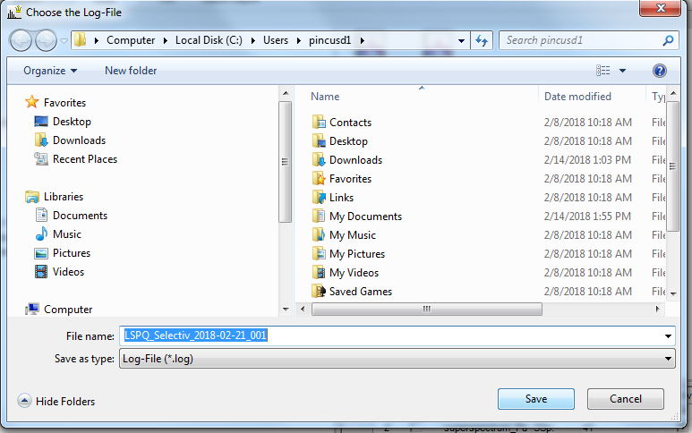
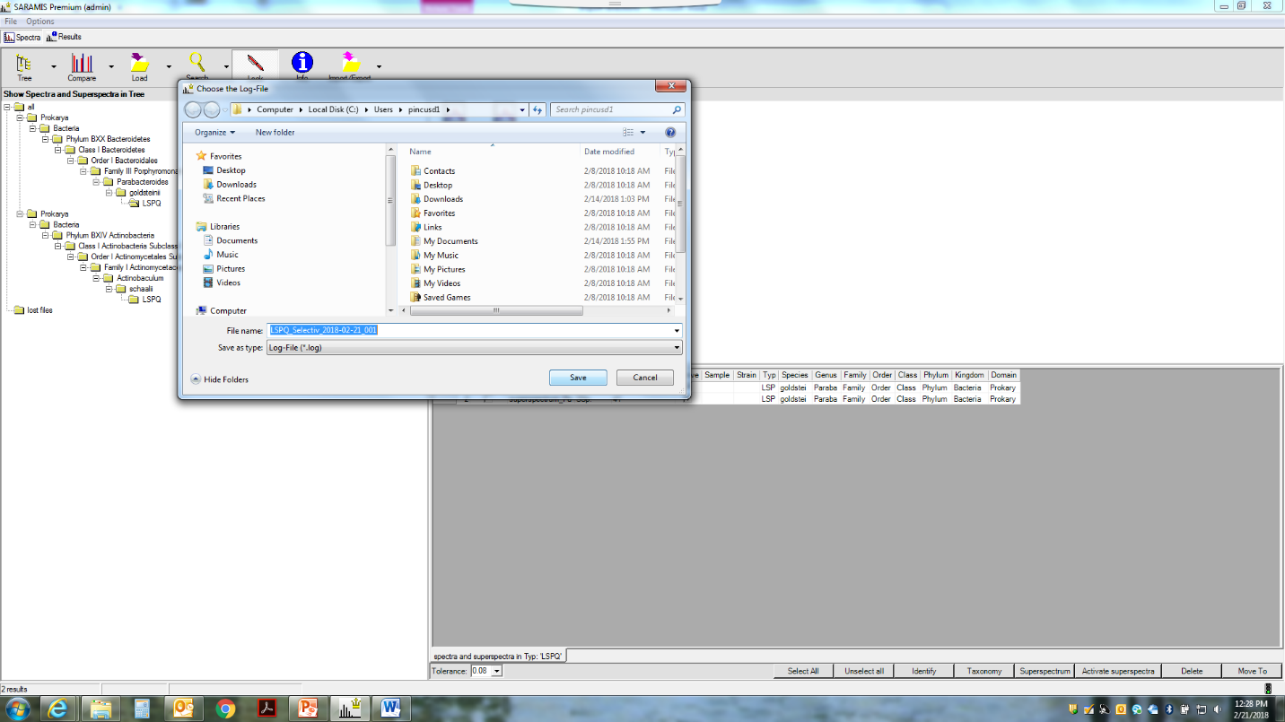
- Cliquer sur Save comme indiqué sur la figure 3 (6)
6
Figure 3

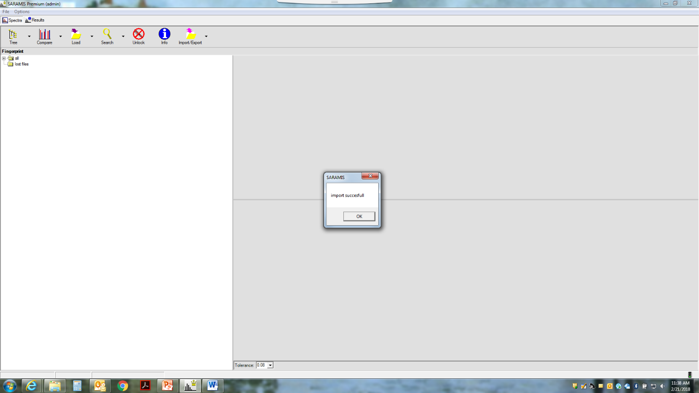
- L’importation du fichier «LSPQ_Selectiv_2018-06-12_001.rep» se fera automatiquement. Si c’est effectif vous verrez apparaître la fenêtre «import successful». Cliquer sur OK (7)
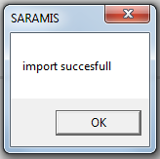
7
Figure 4
ÉTAPE D’ACTIVATION DES SUPERSPECTRES DANS LA BASE SARAMIS DU VITEK MS

- Cliquer sur Tree / Superspectra pour visualiser les superspectres (8)
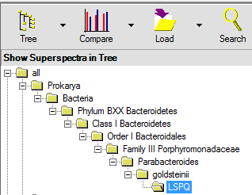
- Avec le fichier excel accompagnant les superspectres (exemple «Base de données-LSPQ_v02.xlsx»), retrouver les Superspectres importés, en suivant l’arborescence des taxons de la colonne B à la colonne J (de Domaine à Type) (9)
Figure 5
8

9
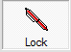
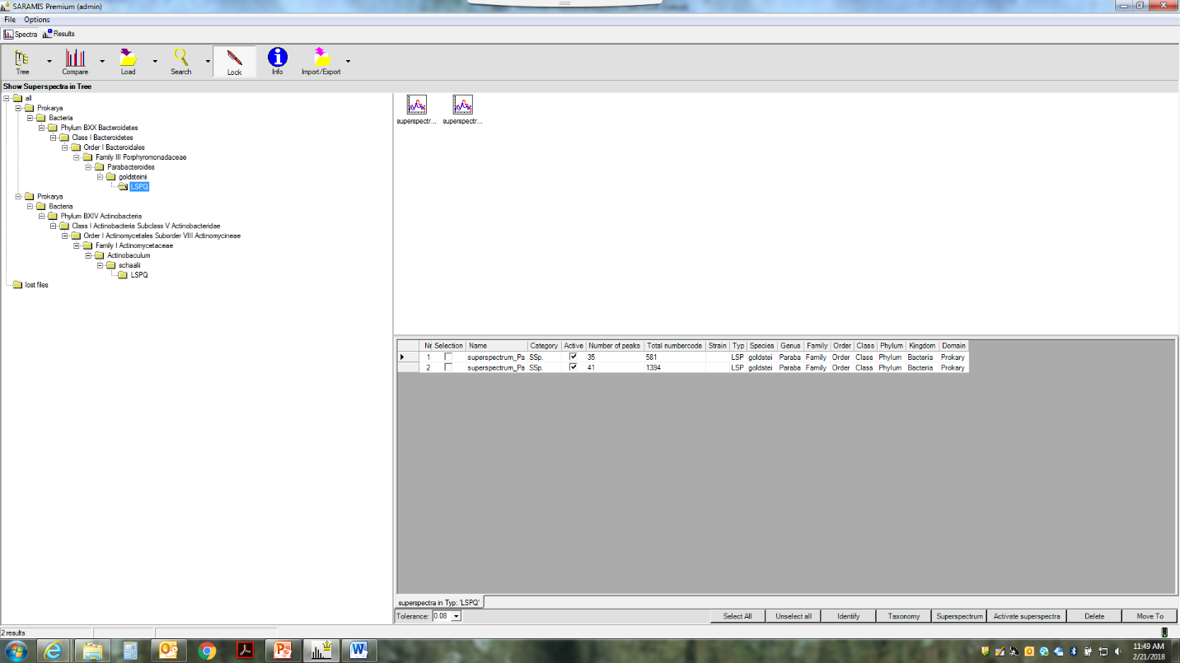
- Débloquer l’éditeur (10)
Figure 6
10

- Sélectionner le ou les superspectres nouvellement importés (SSp) (11)

- Cliquer sur «Activate superspectra» (12)
12
Figure 7
11

- Cliquer sur «Yes» à l’apparition du message (13)
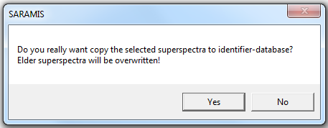
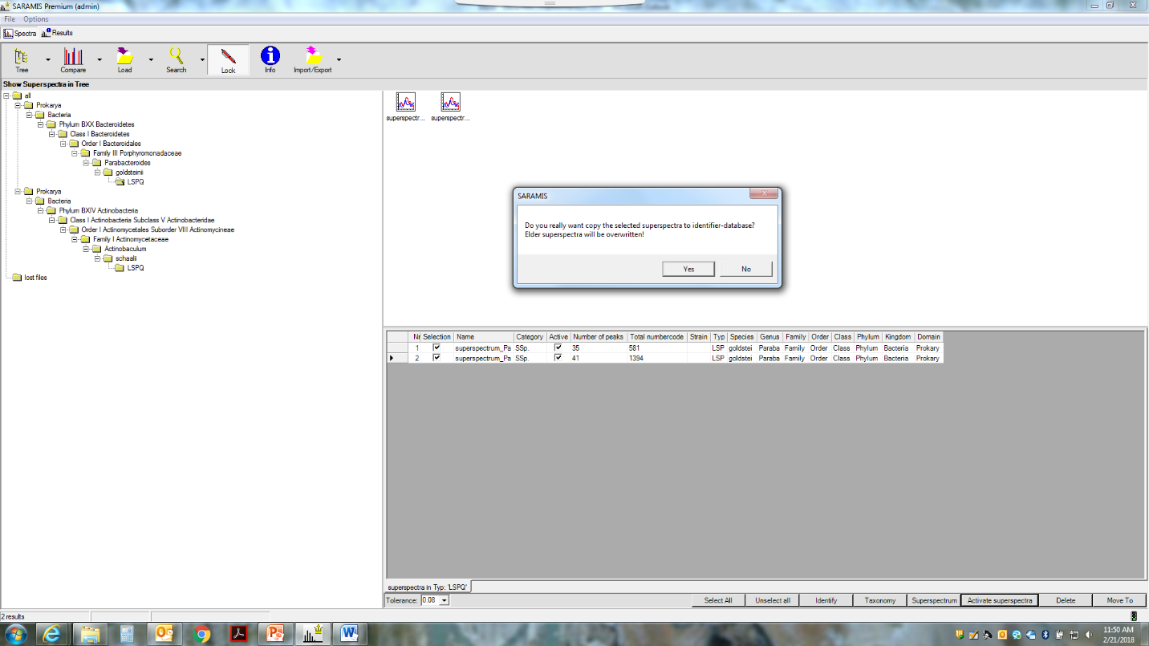
Figure 8
13

- Recommencer les étapes 8, 11 à 13 pour tous les superspectres nouvellement importés

- Lorsque vous aurez fini d’activer tous les superspectres de la BD LSPQ, fermer Saramis et démarrer le à nouveau

- Tous les superspectres nouvellement importés devraient être actifs et prêts à être utilisés pour une identification dans Saramis

